习题6 6.8

题目要求，给出一个货币面值集合和一个目标钱数，求货币组合，使得所用的钱的张数最小。

设货币面值序列{v1,v2,v3,…,vn}，目标钱数y，每种面值的货币所用的钱数为xi，题意即为



考虑到对每个y，挑选货币过程可以考虑为一个决策过程，每次都从之前的某一个最优决策中多挑选一张恰好构成y值的货币，即为最终结果。则dp函数定义为

a[i]=min(a[i-v[j]])+1, for 0<=j<n, i>=v[j]&a[i-v[j]]!=0.

程序主体如下，用一个二维向量vc保存面值选择。

#include <bits/stdc++.h>

#define N 100005

using namespace std;

int v[N],a[N];

vector<int> vc[N];

int main() {

int n,y; //n是货币面值的种类，y是需要支付的钱数

cin>>n>>y;

for (int i=0;i<n;i++) {

cin>>v[i];

a[v[i]]=1;

vc[v[i]].push_back(v[i]); //这一步过了很久才想起来，原先此处没有初始化

}

for (int i=1;i<=y;i++) {

for (int j=0;j<n;j++) {

if (i<v[j]) break;

if (a[i]==0||(1+a[i-v[j]])<a[i]) {

a[i]=a[i-v[j]]+1;

vc[i]=vc[i-v[j]];

vc[i].push_back(v[j]);

}

}

}

cout<<a[y]<<endl;

for (int i=0;i<(int)vc[y].size();i++)

cout<<vc[y][i]<<' ';

cout<<endl;

return 0;

}

运行结果如下。假设有1,2,5三种面值，y=14.则结果为用4张货币，面值为5,5,2,2.

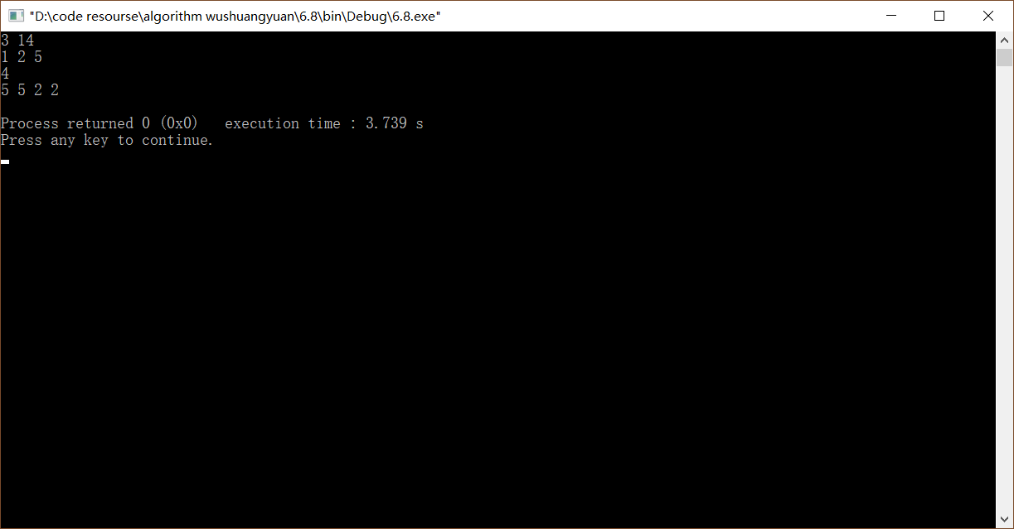

贪心作业 PPT

贪心策略很简单，就是从第一个未匹配的节点起，依次向后寻找，选取后面没有被匹配的最近的不同色节点并与之匹配。

代码如下。输入总点数n，接下来输入一个布尔序列，0代表白色点，1代表黑色点。输出每次的匹配坐标，以及总匹配路径长。

#include <bits/stdc++.h>

#define N 10005

using namespace std;

bool spot[N],des[N];

int main() {

int n,totd=0;

cin>>n;

for (int i=0;i<n;i++) {

cin>>des[i];

}

for (int i=0;i<n;i++) {

if (spot[i]) continue;

for (int j=i+1;j<n;j++) {

if (spot[j]) continue;

if (des[i]^des[j]) {

spot[i]=spot[j]=1;

totd+=j-i;

cout<<j<<' '<<i<<endl;

break;

}

}

}

cout<<totd<<endl;

return 0;

}

结果如下。

